**РУКОВОДСТВО ПОЛЬЗОВАТЕЛЯ**

Интернет-магазин

«PlugLanguage»

2022

**Введение**

В данном документе приведено руководство пользователя по использованию интернет-магазина «PlugLanguage». Местом тестирования и применения данного сайта является Колледж ВятГУ.

Интернет-магазин предназначен для демонстрации товаров и их продаже.

Система может быть использована любым человеком, желающим приобрести себе какой-нибудь товар.

Пользователь должен иметь следующие навыки:

* навыки использования браузеров, поддерживающих HTML5: Google Chrome версии 16.0 и выше, Mozilla Firefox версии 9.0 и выше, Opera версии 11.60 и выше, Apple Safari версии 5.1 и выше, а также Microsoft IE версии 9 и выше.
* навыки управления манипулятором типа «мышь» и ввода данных с клавиатуры.

1. Назначение программы

Наименование разрабатываемого интернет-магазина «PlugLanguage». Сайт предназначен для людей, заинтересованных в приобретении новых вещей.

1. Условия применения программы

К техническим средствам предъявляются следующие требования:

* IBM-совместимая электронная вычислительная машина;
* Микропроцессор с архитектурой x86 и частотой от 1 ГГц;
* Клавиатура и манипулятор типа «мышь»;
* Операционная система MS Windows, начиная с 7 версии.
* Наличие на устройстве пользователя браузера.

1. Работа программы
   1. Проверка работоспособности программы

Для проверки работоспособности сайта необходимо запустить его.

* 1. Описание действий пользователя

На рисунке 1 представлена шапка сайта с маршрутизацией сайта и авторизацией/регистрацией.

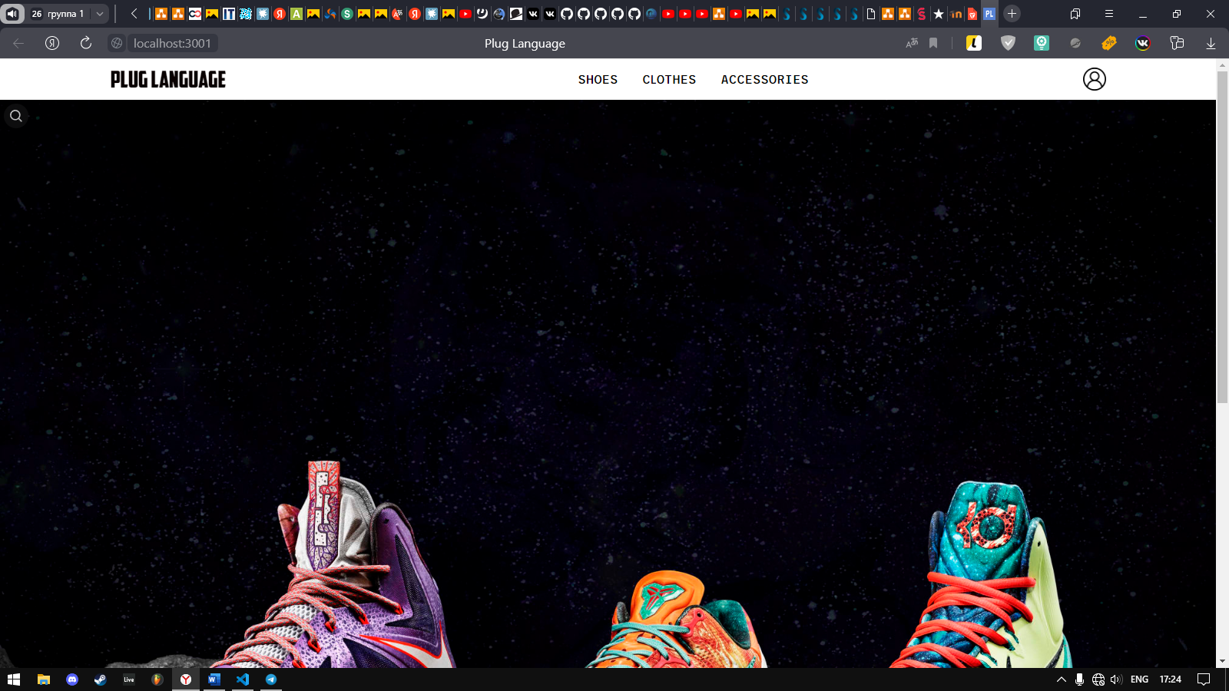

Рисунок 1 – Шапка сайта

Для того, чтобы перейти на страницу с авторизацией/регистрацией нужна нажать на иконку, которая представлена на рисунке 2.



Рисунок 2 – Иконка авторизации/регистрации

Для того, чтобы перейти к просмотру каталога товаров нужно в шапке сайта выбрать либо shoes, либо clothes, либо accessories. После перехода по какой-нибудь кнопке откроется страница, которая представлена на рисунке 3.

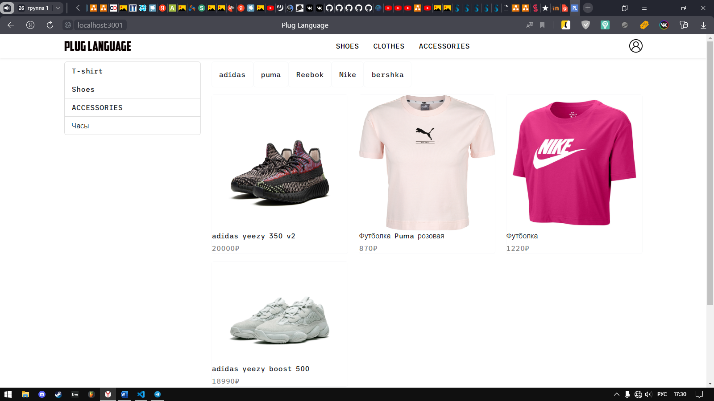

Рисунок 3 – Страница с товарами

Для того, чтобы отфильтровать список товаров, нужно выбрать бренд и тип, который покажется на этой странице пример представлен на рисунке 4.

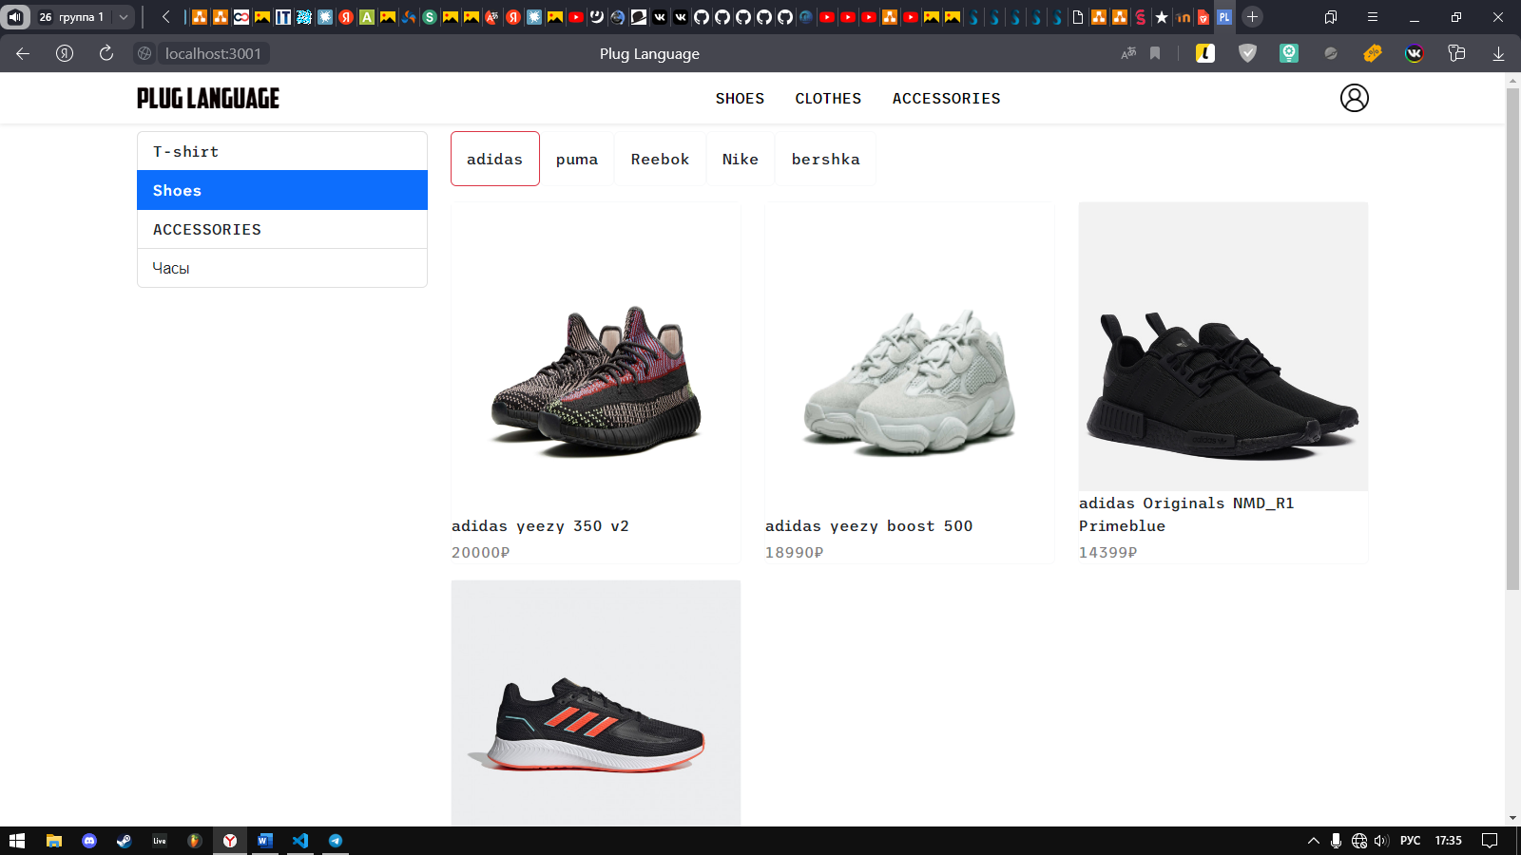

Рисунок 4 – Страница с отфильтрованными товарами

Чтобы более подробно рассмотреть товар и его характеристики, нужно на странице с товарами нажать на картинку этого товара, после чего откроется страница с подробными данными этого товара, которая представлена на рисунке 5.

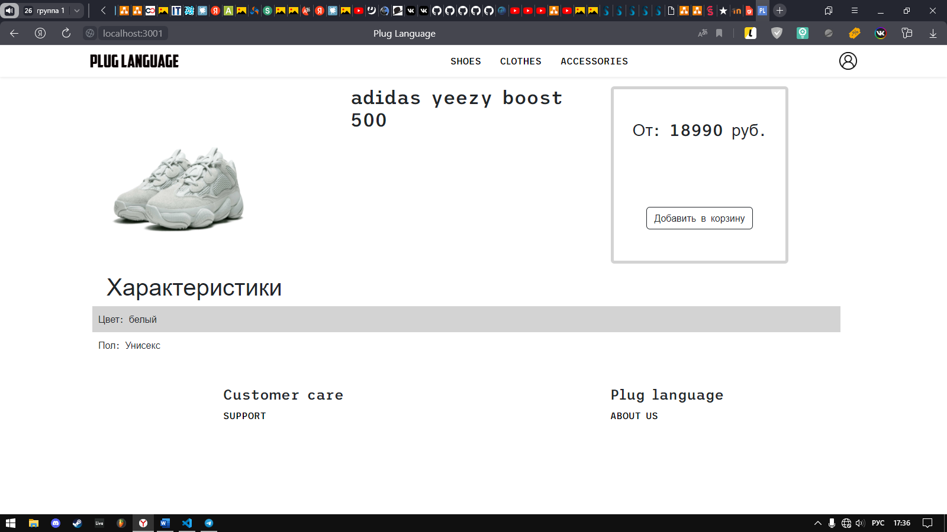

Рисунок 5 – Страница с подробной информацией о товаре

С любой страницы можно перейти на начальную, нажав на надпись PlugLanguage в шапке сайта. Внизу каждой страницы есть подвал сайта, представленный на рисунке 6, там можно перейти на страницу поддержки, представленной на рисунке 7 и на страницу с информацией о компании, представленной на рисунке 8.

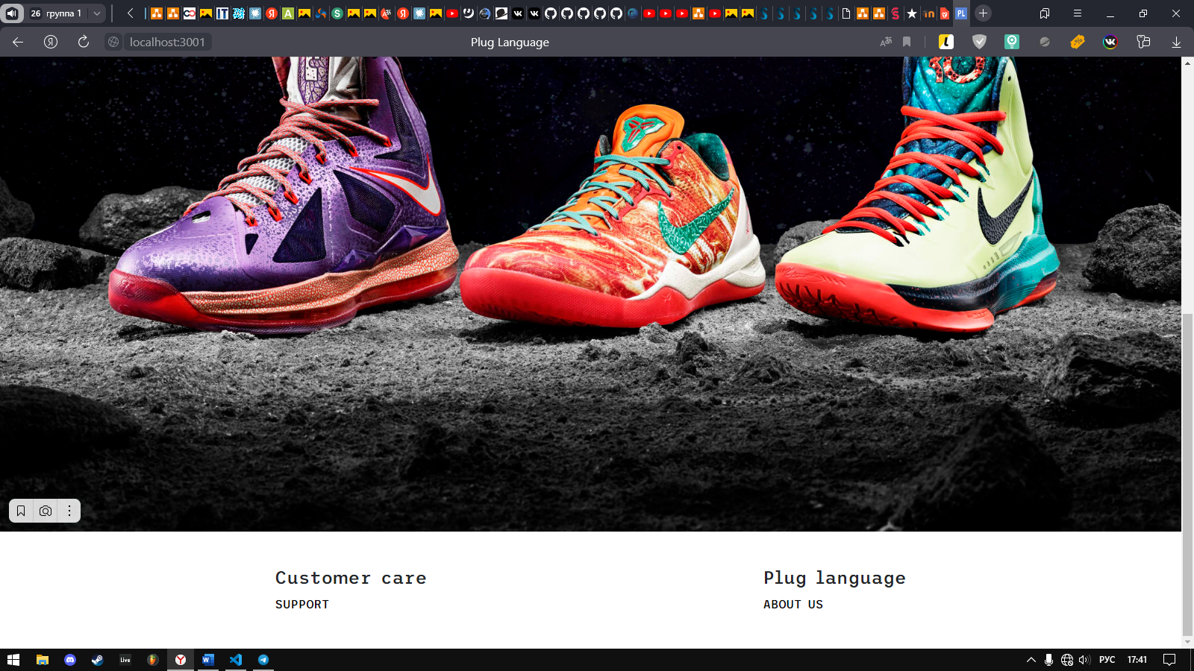

Рисунок 6 – Подвал сайта

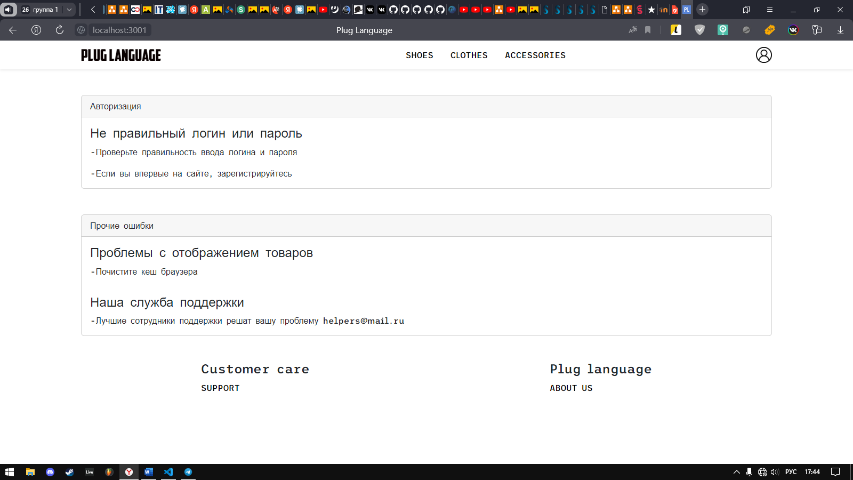

Рисунок 7 – Страница поддержки

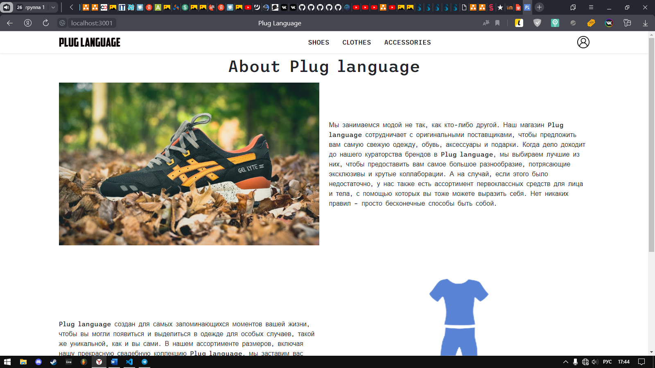

Рисунок 8 – Страница информации о Plug Language

Для того, чтобы авторизоваться следует нажать на кнопку, представленной на рисунке 2, после чего откроется страница с авторизацией. На рисунке 9 представлено модальное окно.

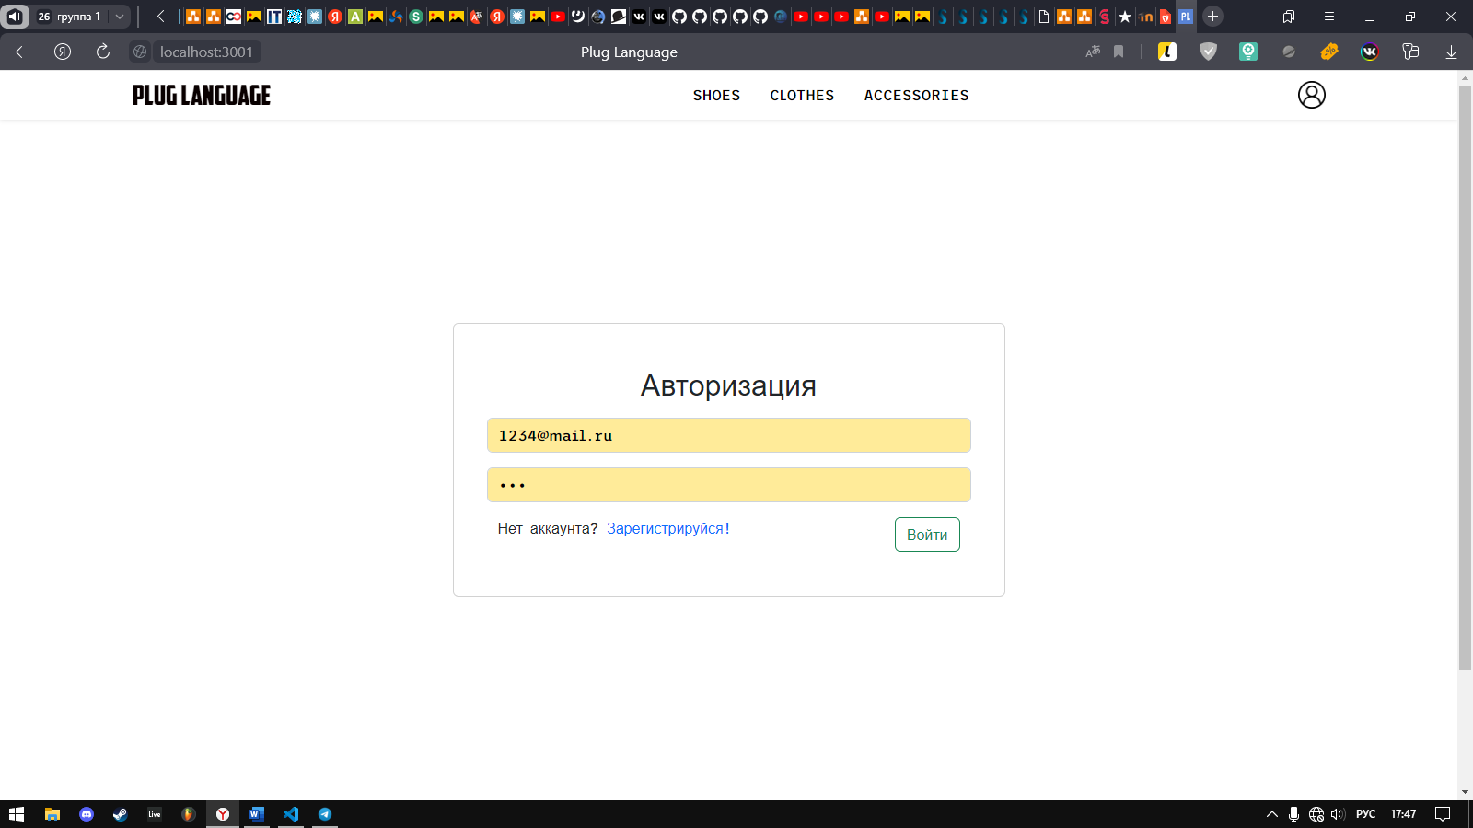

Рисунок 9 – Страница авторизации

Для того, чтобы зарегистрироваться следует нажать на кнопку «Зарегистрируйся» в панели авторизации, после чего откроется страница регистрации. На рисунке 10 представлена данная страница.

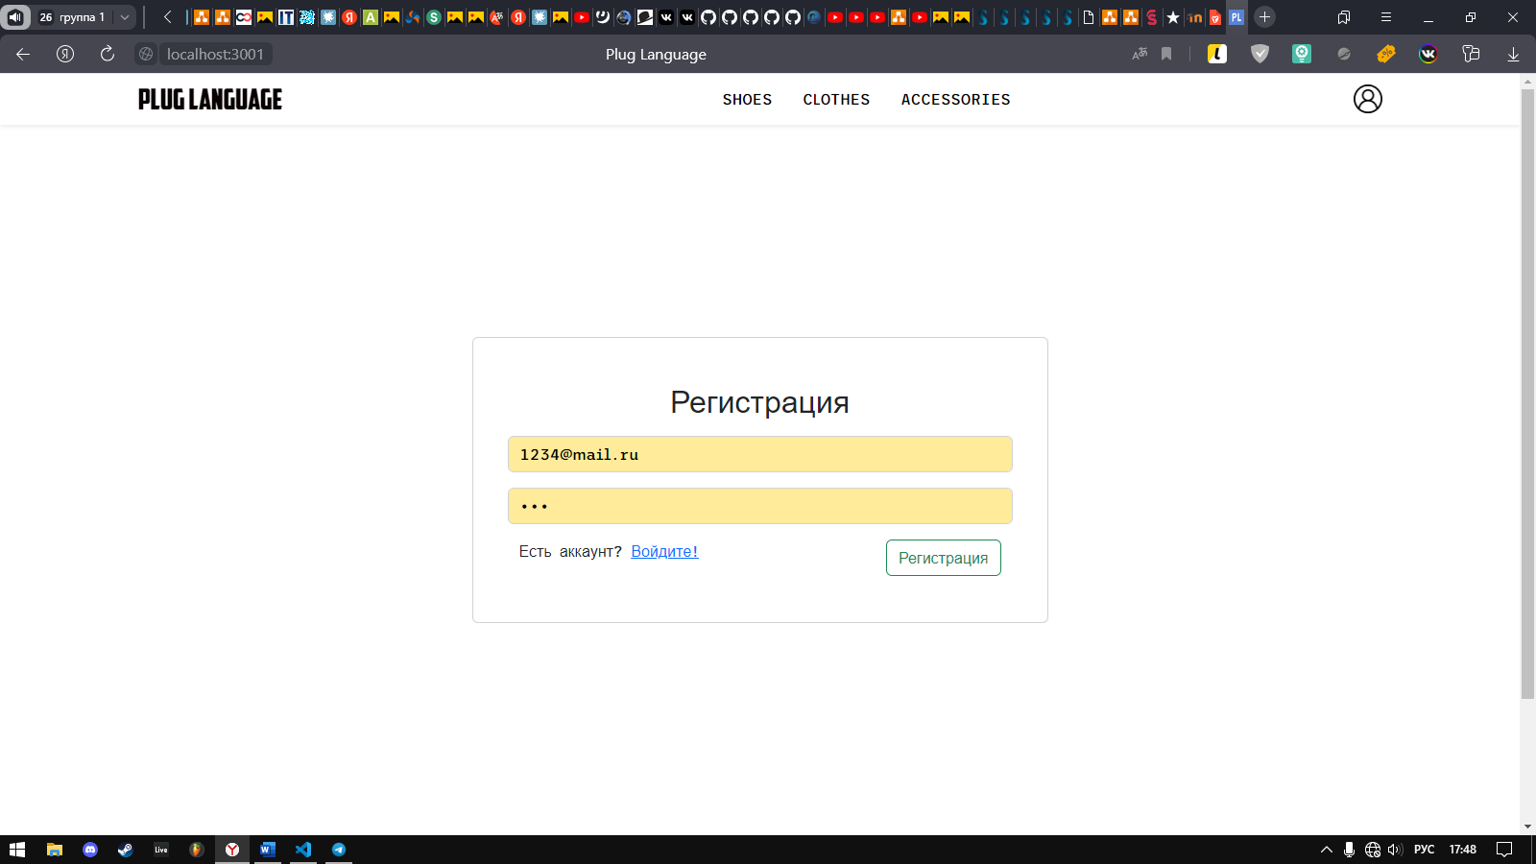

Рисунок 10 – Страница регистрации

После авторизации или регистрации в шапке сайта появляется корзина, и страница админа представлена на рисунке 11, и кнопка выхода их аккаунта.

Страница администратора доступна всем пользователям, но только пользователи с ролью админ могут добавлять типы, бренды и товары.

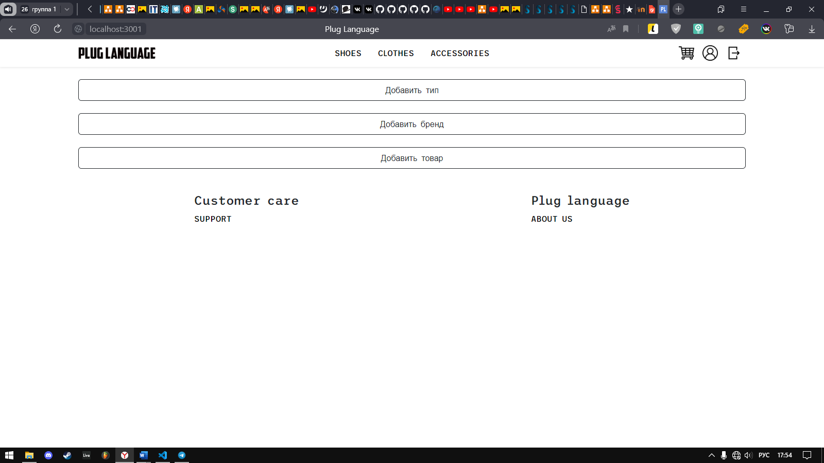

Рисунок 11 – Страница администратора

Чтобы добавить тип или бренд нужно нажать на кнопку «Добавить тип» или «Добавить бренд», после чего откроется модальное окно, в котором нужно ввести название типа или бренда и нажать кнопку «Добавить», вид модального окна представлен на рисунке 12.

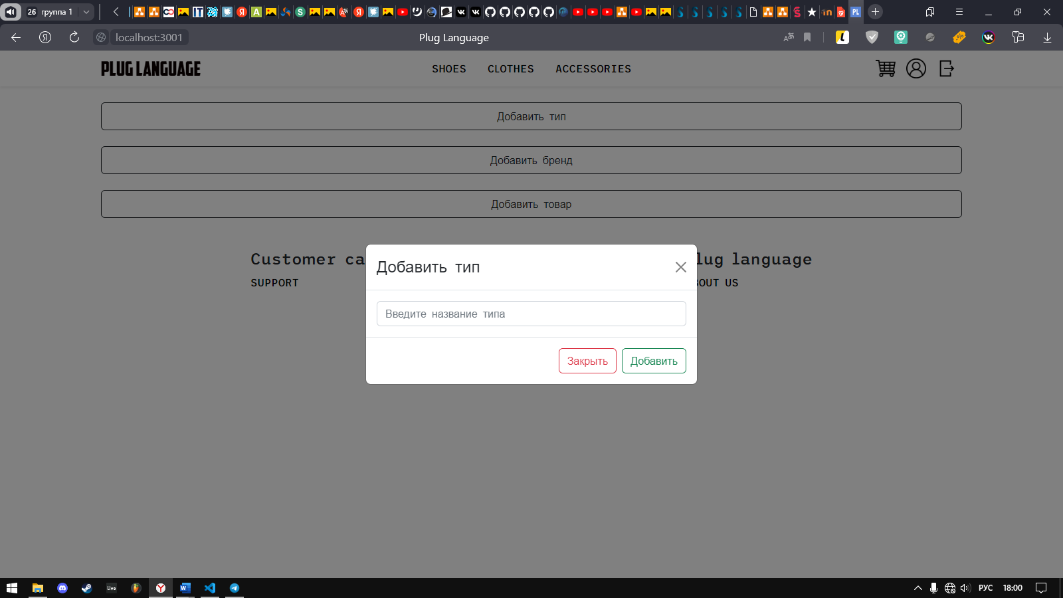

Рисунок 12 – Модальное окно добавление типа

Чтобы добавить товара нужно нажать на кнопку «Добавить товар», выбрать существующие тип и бренд, ввести название товара, его цену и добавить картинку товара, после чего нажать «Добавить». Чтобы добавить характеристики товара, нужно нажать на кнопку «Добавить новое свойство», ввести название характеристики и его описание.

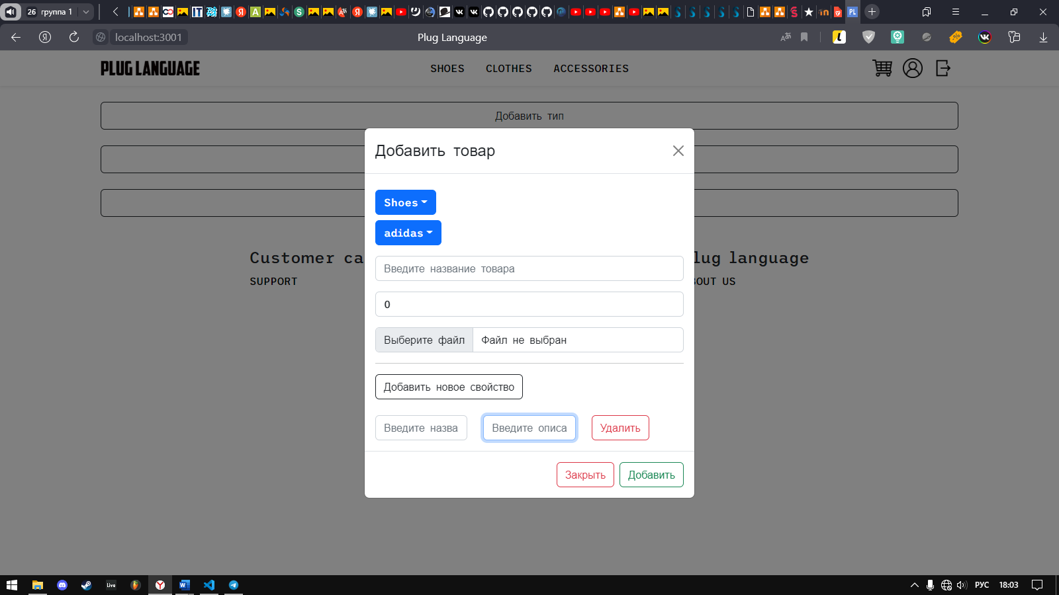

Рисунок 12 – Модальное окно добавление товара